Заключительная информация о распространении вредных организмов, имеющих карантинное значение для стран-импортеров зерна, в Красноярском крае за 2025 год | 
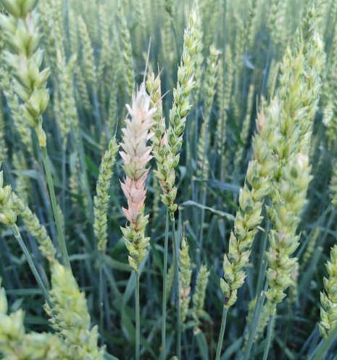
Во исполнение поручения Министерства сельского хозяйства Российской Федерации по мониторингу вредных организмов, карантинных для стран-импортеров российского зерна, а также в соответствии с региональным планом филиал ФГБУ «Россельхозцентр» по Красноярскому краю закончил работу по данной группе вредных объектов на территории региона.
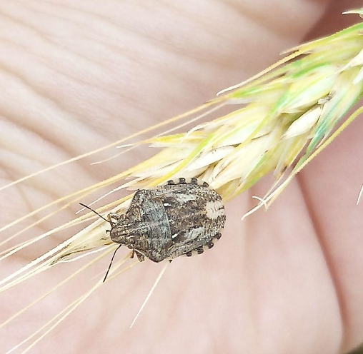
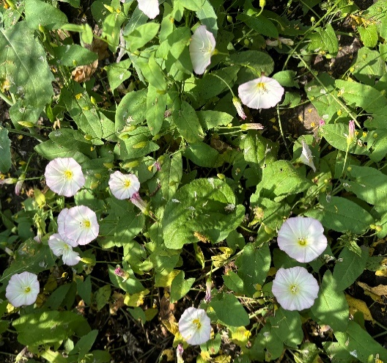
Основными потребителями российского зерна и семян технических культур (рапс и лён) являются Беларусь, Вьетнам, Казахстан, КНР и Монголия.
Всего в крае обследовано 391,58 тыс. га сельскохозяйственных угодий, занятых экспортными культурами. Из них на засоренность культур проведено на 226,26 тыс. га, на болезни – 149,34 тыс. га. и на вредителей – 17.66 тыс.га.
Зерновые колосовые (пшеница, ячмень)
Оперативный учет сорняков проведен на 116,64 тыс. га, засорено 66,07 тыс. га
Овсюг обыкновенный Avena fatua L. 40,92 тыс. га
Ежовник обыкновенный (куриное просо) Echinochloa crusgalli L. 18,29 тыс. га
Пырей ползучий Elytrigia repens L. 2.28 тыс. га
Гречишка вьюнковая (горец вьюнковый) Fallopia convolvulus L. 8.53 тыс. га
Дымянка аптечная Fumaria officinalis L. 0.15 тыс. га
Неслия метельчатая Neslia paniculate 0.43 тыс. га
Марь белая Chenopodium album L. 29,21 тыс. га
Подмаренник цепкий Galium aparine L. 19.95 тыс. га
Пикульник ладанниковый Galeopsis ladanum L. 27.22 тыс. га
Горец почечуйный Persicaria maculosa 0.16 тыс. га
Мелколепестник канадский Erigeron canadensis L. 1.15 тыс. га
Щирица жминдовидная Amaranthus blitoides 1.29 тыс. га
Фиалка полевая Viola arvensis 2.66 тыс. га
Ярутка полевая Thlaspi arvense 0.19 тыс. га
Лопух (репейник) малый Arctium minus 0.14 тыс. га
Бодяк полевой Cirsium arvense 21.43 тыс. га
Подорожник большой (п. обыкновенный) Plantago major L. 0.08 тыс. га
Вьюнок полевой Convolvulus arvensis 5.99 тыс. га
Осот полевой Sonchus arvensis 14.11 тыс. га
Льнянка обыкновенная Linaria vulgaris 1.08 тыс. га
Подорожник ланцетолистный Plantago lanceolata L.4.19 тыс. га
Щирица запрокинутая Amaránthus retrofléxus 19,94 тыс. га
Обследовано на выявление вредителей в посевах зерновых колосовых 15.50 тыс. га, заселено 4.21 тыс. га
Клоп вредная черепашка Eurygaster integriceps 4.21 тыс.га
Обследовано на выявление болезней в посевах пшеницы 144,83 тыс. га, заражено 86.44 тыс. га
Септориоз пшеницы Septoria tritici 79,76 тыс. га
Альтернариоз зерновых Alternaria triticina 25,09 тыс. га
Септориоз ячменя Septoria nodorum 27,59 тыс. га
Зернобобовые (горох посевной)
Оперативный учет сорняков проведен на 18.18 тыс. га, засорено 11.32 тыс. га
Овес пустой, овсюг обыкновенный Avena fatua 6.64 тыс. га
Ежовник обыкновенный (куриное просо, петушье просо) Echinochloa crusgalli L. 0.95 тыс. га
Пырей ползучий Elytrigia repens L. 0.58 тыс. га
Гречишка вьюнковая (горец вьюнковый) Fallopia convolvulus L. 0.46
Марь белая Chenopodium album L. 3.60 тыс. га
Подмаренник цепкий Galium aparine L. 4.11 тыс. га
Пикульник ладанниковый Galeopsis ladanum L. 4.13 тыс. га
Ярутка полевая Thlaspi arvense 0.04 тыс. га
Бодяк полевой Cirsium arvense 6.16 тыс. га
Вьюнок полевой Convolvulus arvensis 0.74 тыс. га
Льнянка обыкновенная Linaria vulgaris Mill. 1.23 тыс. га
Осот полевой Sonchus arvensis 1.88 тыс. га
Подорожник ланцетолистный Plantago lanceolata L. 0.25 тыс. га
Щирица запрокинутая Amaránthus retrofléxus 2.90 тыс. га
Обследовано на выявление болезней в посевах гороха посевного 4,10 тыс. га, заражено 3,30 тыс. га
Фузариозная корневая гниль Fusarium spp. 3.30 тыс.га
Овёс
Оперативный учет сорняков проведен на 26,64 тыс. га, засорено 12.94 тыс. га
Овес пустой, овсюг обыкновенный Avena fatua 5.40 тыс. га
Ежовник обыкновенный (куриное просо, петушье просо) Echinochloa crusgalli L. 3.72 тыс. га
Пырей ползучий Elytrigia repens L. 1.14 тыс. га
Гречишка вьюнковая (горец вьюнковый) Fallopia convolvulus L. 1.27 тыс. га
Марь белая Chenopodium album L. 3.62 тыс. га
Подмаренник цепкий Galium aparine L. 2.84 тыс. га
Пикульник ладанниковый Galeopsis ladanum L. 6.58 тыс. га
Ромашка непахучая (трехреберник непахучий) Matricaria perforata L. 0.12 тыс. га
Бодяк полевой Cirsium arvense 2.95 тыс. га
Вьюнок полевой Convolvulus arvensis 0.75 тыс. га
Льнянка обыкновенная Linaria vulgaris 0.18 тыс. га
Осот полевой Sonchus arvensis 2.88 тыс. га
Подорожник ланцетолистный Plantago lanceolata L. 0.16 тыс. га
Щирица запрокинутая Amaránthus retrofléxus 1.86 тыс. га
Обследовано на выявление болезней в посевах овса 9 тыс. га, заражено 1.75 тыс. га
Фузариоз колоса Gibberella avenacea 0.96 тыс. га
Альтернариоз зерновых Alternaria triticina 0,50 тыс. га
Пыльная головня овса Ustilago avenae 0.30 тыс. га

Обследовано на выявление вредителей в посевах овса 2.16 тыс. га, заселено 1.02 тыс. га
Клоп вредная черепашка Eurygaster integriceps 1.02 тыс. га
Яровой рапс
Оперативный учет сорняков проведен на 64.73 тыс. га, засорено 35.05 тыс. га
Мятлик однолетний Poa annua L. 0.30 тыс. га
Овес пустой, овсюг обыкновенный Avena fatua 11.65 тыс. га
Ежовник обыкновенный (куриное просо, петушье просо) Echinochloa crusgalli L. 9.77 тыс. га
Пырей ползучий Elytrigia repens L. 7.43 тыс. га
Гречишка вьюнковая (горец вьюнковый) Fallopia convolvulus L. 2.74
Дымянка аптечная Fumaria officinalis L. 0.49 тыс. га
Марь белая Chenopodium album L. 23.22 тыс. га
Подмаренник цепкий Galium aparine L. 7.77 тыс. га
Горец птичий Polygonum aviculare L. 1.73 тыс. га
Горец почечуйный Persicaria maculosa 0.80 тыс. га
Пикульник ладанниковый Galeopsis ladanum L 18.05 тыс. га
Щирица жминдовидная Amaranthus blitoides 0.57 тыс. га
Пастушья сумка Capsella bursa-pastoris L. 1.73 тыс. га
Фиалка полевая Viola arvensis 3.32 тыс. га
Ярутка полевая Thlaspi arvense 1.87 тыс. га
Бодяк полевой Cirsium arvense 12.78 тыс. га
Вьюнок полевой Convolvulus arvensis 1.54 тыс. га
Льнянка обыкновенная Linaria vulgaris 2.47 тыс. га
Осот полевой Sonchus arvensis 7.07 тыс. га
Подорожник ланцетолистный Plantago lanceolata L. 3.00 тыс. га
Щирица запрокинутая Amaránthus retrofléxus 14.71 тыс. га

Лён масличный
Оперативный учет сорняков проведен на 0,60 тыс. га, засорена вся обследованная площадь.
Овес пустой, овсюг обыкновенный Avena fatua 0.35 тыс. га
Пырей ползучий Elytrigia repens L. 0.25 тыс. га
Марь белая Chenopodium album L. 0.35 тыс. га
Бодяк полевой Cirsium arvense 0.35 тыс. га
Льнянка обыкновенная Linaria vulgaris 0.35 тыс. га
Осот полевой Sonchus arvensis 0.35 тыс. га

Информационное обеспечение
В 2025 году филиал ФГБУ «Россельхозцентр» по Красноярскому краю в рамках фитосанитарного мониторинга вредных организмов, имеющих карантинное значение для стран-импортеров российского зерна, (дорожная карта) выполнил:
- В период с июня по октябрь (на 10 число) на сайте https://rosselhoscenter.ru/ размещалась информация о результатах обследований посевов с.-х. культур. Данные также предоставлялись в Министерство сельского хозяйства и торговли Красноярского края.
- В течение вегетационного периода специалисты филиала выявили карантинные объекты (повилика). В Управление Россельхознадзора по Красноярскому краю были направлены уведомления об обнаружениях.
- Из предоставленного Россельхознадзором обновленного по итогам 2024 года перечня вредных организмов, имеющих карантинное значение для основных стран-импортеров российского зерна, филиалом сформирован список распространенных на территории Красноярского края карантинных организмов и опубликован на сайте https://www.rsc024.ru/ в виде информационного листка.
- Подготовлен план обследований и обработок по вредным организмам, имеющих карантинное значение для стран-импортеров российского зерна в Красноярском крае, который согласован в местном органе АПК.

